Влияние воображения на грамотность письма младшего школьника

Выполнила: Присяжнюк
Екатерина Васильевна,
учитель начальных классов
МОУ «Средняя общеобразовательная
школа №1 п.Советский с углубленным
изучением отдельных предметов» РМЭ

2009 г.
…Сильное воображение порождает событие.
Монтель

Давно известно, что язык - это зеркало и социальных и нравственных процессов, происходящих в обществе. Утрата языковой культуры, грамотности не должна оставлять нас равнодушными.
На протяжении столетий основные методические принципы обучения правописанию оставались неизменными и предполагали в первую очередь четкое и ясное усвоение правил, исключений из них, запоминание трудных и не поддающихся проверке слов и упорную многочасовую отработку практических навыков: упражнения, диктанты, изложения, сочинения. Однако все эти классические методики никогда не ориентировались на психологию восприятия языка, особенно на ее возрастные аспекты. Если взрослому человеку нетрудно понять, что настоящее образование не развлечение, а труд, то ребенку усвоить эту аксиому значительно сложнее.
Такая методика, ориентируя учащихся на формальное заучивание этих слов, не обеспечивает достаточно быстрого и прочного их запоминания, о чем свидетельствуют устойчивые ошибки, допускаемые младшими школьниками как в заучиваемых словах, так и в словах, родственных изученным: «земленика», «пагода», «каньки»; платок, но «плоточек»; береза, но «бирезовый» и т.п.
Не секрет, что русский язык считается одним из самых трудных школьных предметов. С одной стороны, знание родного языка даётся ребёнку с детства, он овладевает им так же естественно, как дышит и растёт. С другой, - это сложная дисциплина, требующая большого труда, направленного в первую очередь на запоминание отдельных лексических единиц, именуемых «словарные слова».
Отправляя ребенка в плавание по безбрежному океану слов, мы надеемся «на авось». Но наша муштровка заученных лексем не помогает ребёнку выработать лингвистическое чутьё, стать грамотным. Традиционная методика формального заучивания слов из словарика не обеспечивает достаточно быстрого и прочного их запоминания, о чём свидетельствуют устойчивые ошибки, допускаемые младшими школьниками как в заучиваемых словах, так и в словах, родственных заученным.
К сожалению, наблюдения показывают, что учащиеся, оканчивающие начальную школу, допускают ошибки в написании большого количества весьма употребительных слов с непроверяемыми орфограммами, например, в таких словах, как: солдат, топор, канава и др. Эти слова дали в среднем лишь 58% правильных написаний, слова класс, касса, металл и др. - только 53%. Почти все эти слова включены в учебники по русскому языку для начальных классов.
Не секрет, что современные дети мало читают (книгу вытеснили телевизор, компьютер), в большинстве своем косноязычны, их лексический запас ограничен, и поэтому проблема грамотности для них оказывается едва ли не самой сложной. Обычная школа с этим часто не справляется. Особый интерес поэтому представляет оригинальная научная методика, разработанная учеными-психологами - авторами «Школы эйдетики».
По статистики самое большое количество ошибок допускается учащимися в словарных словах.
Словарные слова - это те слова, для которых не существует никаких правил и единственный выход из этой ситуации, который видят дети, учителя и родители, это зубрить, повторять, проверять до тех пор, пока эти слова не будут писаться автоматически, что в свою очередь требует много сил, времени и нервов.
В начальной школе учитель ведёт постоянную целенаправленную работу над такими словами. Используется дидактический материал, составлен словарь трудных слов по классам, где предусмотрены различные виды работы над ними: лексическое значение слов, однокоренные слова, сочетаемость слов, синонимы, загадки, предложения, тексты и т. д. Действительно, написание некоторых слов можно объяснить, используя этимологический материал, где он вполне доступен для понимания обучающихся.
К примеру: карандаш. В этом слове тюрское кара является в своем обычном значении – «чёрный». Даш (таш) тоже тюрское слово,значащее «камень»; очевидно, карандаш некогда понималось как «черный камень» - графит.(по Л. Успенскому)
Но зачастую все получается как в старом анекдоте:
«Учительница оставила Петю после уроков и дала задание: сто раз написать слово «шёл». Петя усердно работал и оставил учительнице записку : «Задание выполнил. Пошол домой»
Чтобы такого не было, «Школа эйдетики» разработала методику, позволяющую запоминать словарные слова с одного прочтения и на всю жизнь. При этом запоминание написания слов превращается в увлекательное занятие, когда одновременно развивается воображение, фантазия, а значит мышление и интеллект.
Воображение — это важнейшая сторона нашей жизни. Представьте на минуту, что человек не обладал бы фантазией. Мы лишились бы почти всех научных открытий и произведений искусства, образов, создаваемых величайшими писателями и изобретений конструкторов. Дети не услышали бы сказок и не смогли бы играть во многие игры. А как они смогли бы усваивать школьную программу без воображения?
Благодаря воображению человек творит, разумно планирует свою деятельность и управляет ею. Почти вся человеческая материальная и духовная культура является продуктом воображения и творчества людей.
Проще сказать — лишите человека фантазии, и прогресс остановится! Значит воображение, фантазия являются высшей и необходимейшей способностью человека. Однако фантазия, как и любая форма психического
отражения, должна иметь позитивное направление развития. Она должна способствовать лучшему познанию окружающего мира, самораскрытию и самосовершенствованию личности.
С.Л.Рубинштейн пишет: "Воображение - это отлет от прошлого опыта, это преобразование данного и порождение на этой основе новых образов".
Л.С.Выготский считает, что "воображение не повторяет впечатлений, которые накоплены прежде, а строит какие-то новые ряды из прежде накопленных впечатлений. Таким образом, привнесение нового в наши впечатления и изменение этих впечатлений так, что в результате возникает новый, раньше не существовавший образ, составляет основу той деятельности, которую мы называем воображением".
Согласно Е.И.Игнатьеву, "основной признак процесса воображения заключается в преобразовании и переработке данных и материалов прошлого опыта, в результате чего получается новое представление".
А "Философский словарь" определяет воображение как "способность создавать новые чувственные или мыслительные образы в человеческом сознании на основе преобразования полученных от действительности впечатлений".
Иногда людям более зрелого возраста трудно представить себе что-то необычное и начать фантазировать, но это не значит, что они потеряли способность к воображению. Воображение есть у каждого человека, просто, становясь старше, человек все реже его тренирует. А тренировать воображение, как советуют психологи, нужно еще с самого детства.
Развитие воображения способствует оптимальному и интенсивному развитию таких психических функций, как память, мышление, восприятие, внимание. А ведь именно они определяют успешность учебы ребенка.
В каждом случае при запоминании словарных слов - приоритет за ведущей модальностью учеников («визуалы» или «аудиалы»); другая причина состоит в сложности представления слова через образ. Как известно, есть слова, которые легко нарисовать или подобрать к ним созвучия, а есть такие, которые одновременно рисуем и подбираем созвучную фразу.
В связи с этим выделяю такие методы работы над словарными словами:
Метод графических ассоциаций больше других нравится детям. При запоминании написания словарного слова надо сделать рисунок, обозначающий само слово и обыграть в нем запоминаемую букву. Она может быть заглавная или строчная, печатная или письменная, любого шрифта. Если взять, например, слова футбол, суббота, берёза, горизонт, хоккей, то на картинках должны увидеть буквы Т, ББ, Е, ОИ, ОКК.
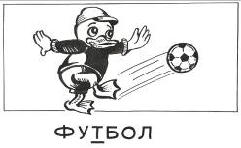


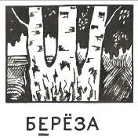
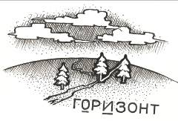

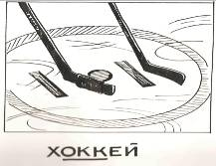

Эти картинки хорошо запоминаются и легко вспоминаются. Не стоит бояться, что каждый раз придется повторять этот путь: сначала вспомнить картинку, затем определить зашифрованную в ней букву и лишь затем правильно написать словарное слово. Со временем навык сокращается, свертывается и нужное слово само припоминается и пишется правильно, без промежуточного вспоминания картинки. Практика показала, что установка на «рисование глазами» быстро формируется, и ее легкость может спровоцировать учеников запоминать правописание слов таким способом даже тогда, когда есть четкое правило, определяющее написание нужной буквы.
В таких случаях достаточно несколько раз обратить внимание на эти случаи, и дети начнут писать «правильные» слова по своим правилам, а словарные слова - по своим.
Вернёмся к слову шёл. Нарисовав это слово в своём воображении только раз, ребёнок запоминает на всю жизнь. (Ходит человек, оставляя следы двух ног, которые можно увидеть только в букве ё и превратить именно точки в человеческие следы. А если буква о, то только один след, а ещё дети, шутя, добавляют «Если о, то пришёл на голове?» Смех, и именно эта эмоциональная окраска усиливает процесс запоминания.
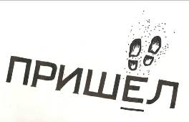

Психологи утверждают, чтобы лучше запоминать, нужно задействовать различные виды памяти. В своей практике учителя обычно «нажимают» на зрительную, слуховую, речемоторную память детей. Но ведь это еще далеко не все ресурсы нашей памяти. А почему бы не использовать эмоционально-образную, кинестетическую, тактильную память? Так же при этом мы должны помнить, что эмоциональная окраска запоминаемого материала способствует его запоминанию. Вот почему мы долго помним обиды. С детства храним неповторимые мгновения радости. Мы на долгие годы запоминаем улочки городов или лесные дорожки, если с ними было связано что-то значимое, важное для нашего сердца.
Здесь очень уместно сравнение.
Если вы делаете зарубку на куске металла, она будет настолько глубока, насколько сильно вы ударите. То же происходит в нашей памяти. Отпечаток будет тем лучше закреплен, чем сильнее впечатление. Если вы когда-нибудь видели, как разбивается о землю охваченный пламенем самолет, вы не забудете этого никогда. Если вы видели тонущего человека, которому вы не в силах оказать помощь, вы этого также не забудете.
Поэтому в этом случае нужно помнить правило Для облегчения запоминания создавайте сильные образы.
Пример: скандал

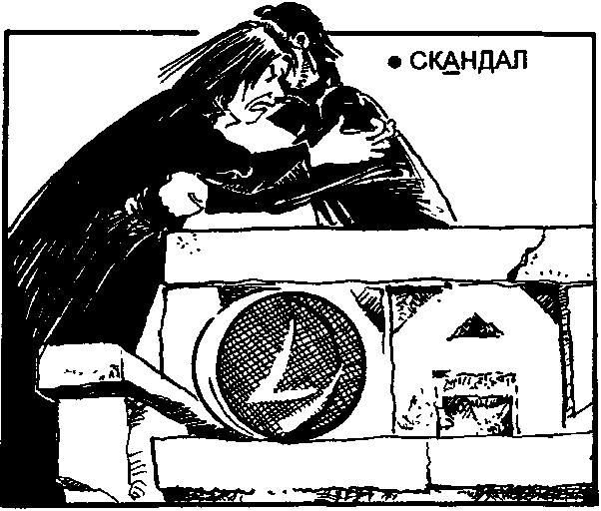

Итак, трудную букву в словарном слове мы рисуем, т.е. создаем художественный образ буквы, причем рисунок связан со смыслом слова и лучше, если оно будет эмоционально окрашено.
Следующий метод - звуковые (фонетические) ассоциации - предпочтителен в тех случаях, когда фраза из созвучия и словарного слова особенно удачна.
Например, слово завтрак. Созвучное ему слово РАК. Если эти два слова соединить в одной фразе, то получится : «На завтрак РАКИ»
Так легче запомнить, чем в случае, когда мы обыгрываем запоминаемую букву «А» через рисунок. А придуманная фраза и хорошо звучит, и хорошо представляется.
Следующее слово стадион
Здесь нужно запомнить уже написание двух гласных.
Находим два созвучных слова СТАДО ДИКИХ и договариваем фразу «Стадо диких зверей на стадионе»
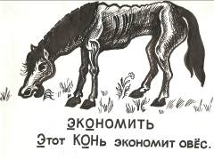
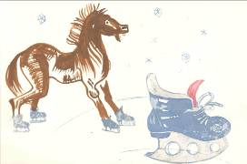
Приведем еще два примера слов: коньки, экономить.

КОНЬКИ (Конь на коньках)
При подборе созвучий к словам с двумя и более непроверяемыми буквами получается нагромождение фраз, в которых легко запутаться, что является недостатком данного способа. В этом случае рекомендуется воспользоваться комбинированным методом.
Комбинированный метод - это использование при запоминании словарного слова и графических и фонетических ассоциаций одновременно, в том случае, если в этом слове содержится несколько непроверяемых букв.

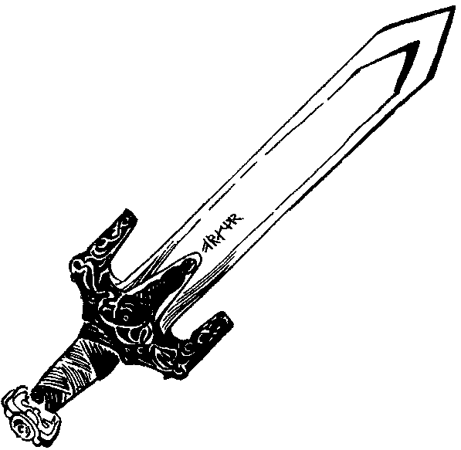
Пример: металл (меч из металла + лл (рис.))
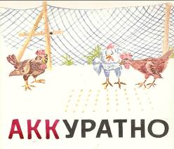

Аккуратно
(Корм Курам насыпаем Аккуратно)
При этом учителю следует помнить о том, какое отношение он создает у детей к запоминаемому материалу. Эксперименты показывают, что из суммы предлагаемой для запоминания информации человек запоминает лишь 16% безразличной ему, 80% эмоционально окрашенной и 4% той, отношение к которой он не смог охарактеризовать.
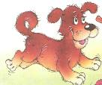
Со временем дети сами начинают рисовать слова в своём воображении и в рабочих тетрадях. И вот, что у них получается:
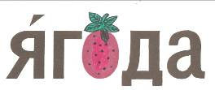
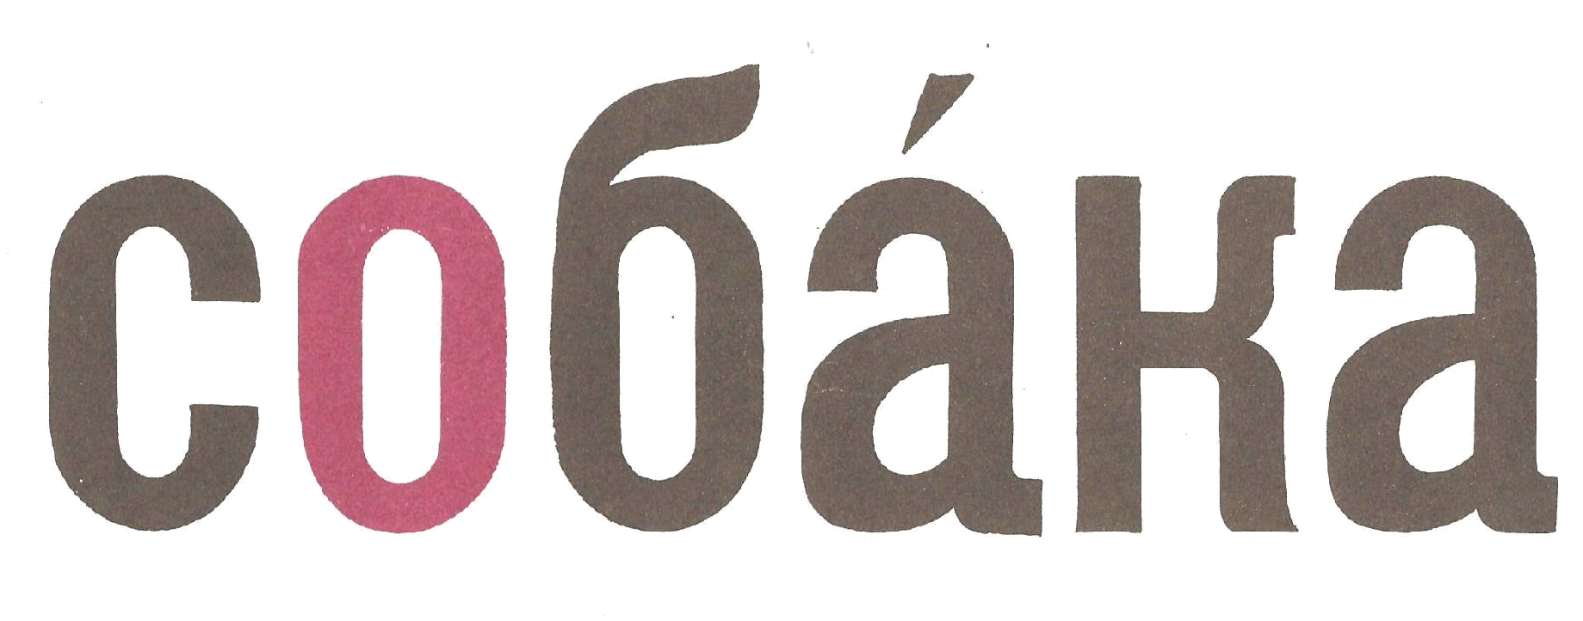

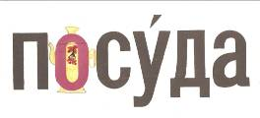
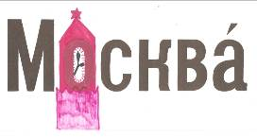

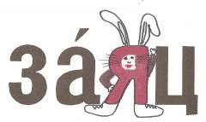
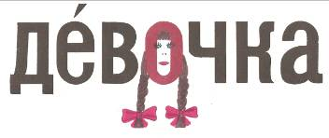

Иногда, ни один из этих методов не подходит, а слова для написания сложные и проверке не подлежат. Тогда начинаем размышлять, фантазировать… И находим объяснение. Например: ДРОЖИТ, ЖУЖЖИТ.
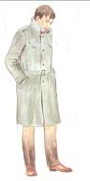

Дрожит (Человек дрожит от холода, страха, когда он один). Пишем одну Ж.

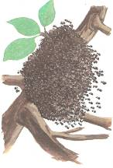

Жужжит (В старину говорили так: один и, если больше (2), то много. Пчела одна жужжит тихо, но чем их больше, тем громче. Много – пишем ЖЖ.

Известно, что знания усваиваются лучше, когда ребенок личностно включен в этот процесс. Но что означает эта личностная включенность? Ведь ребенок все время включен в процесс образования: он запоминает, думает, отвечает. Т.е. он постоянно включен интеллектуально: не включенной остается его эмоциональность. Лишь тогда, когда ребенок эмоционально реагирует на происходящее и привлекает свой не только интеллектуальный, а и жизненный опыт, можно говорить о ее личностной включенности.
Гуманизация образования подчеркивает не только ценность знаний, но в первую очередь - ценность человека, которая выражается, прежде всего, в его уникальности. Это означает, что главная ценность человека заключается не в знании, которое он приобретает, а в той уникальности, которую он воплощает.
Проблема человеческой уникальности, неповторимости, индивидуальности тесно связана с проблемой творчества.
Значение воображения в жизни и деятельности человека очень велико. Возникло и развивалось воображение в процессе труда, и основное его значение состоит в том, что без него был бы невозможен любой труд человека, т.к. невозможно трудиться, не представляя себе конечного и промежуточных результатов. Без воображения не был бы возможен прогресс ни в науке, ни в искусстве, ни в технике. Ни один школьный предмет не может усваиваться полностью без деятельности воображения. Если бы не было воображения, невозможно было бы принять решение и найти выход в проблемной ситуации, когда мы не обладаем нужной полнотой знаний.
Преподаватели и специалисты по развитию детских способностей сейчас признают, что процессы обучения и воспитания должны опираться на развитие воображения в раннем возрасте. Познакомившись с работой «Школы Эйдетики» Майкл Ла Бросс пишет: «Тысячи детей узнали то, что должны узнать миллионы: для людей нет ограничений … кроме тех, которые мы выбираем сами, и единственная цель, которую они не смогут достичь - та, которую они не могут вообразить».

Я убедилась в этом, в это поверили и мои дети.

Приложение
Урок русского языка, 4 класс

Тема: Повторение изученного о существительном и глаголе
Сопоставление склонения и спряжения
Творческая работа на тему «Весна»
Цель: 1. Закрепить грамматические признаки глагола и имени
существительного.
2. Способствовать дальнейшему формированию орфографической
грамотности. Развивать речь детей, обогащать их словарный запас.
3. Научить детей через образ усваивать слова с непроверяемыми
написаниями.
4. Воспитывать наблюдательность и бережное отношение к природе
Наглядность: 1. Разрезная таблица
2. Картинки облаков
3. Сигнальные карточки.
4. Карточки со словами
5. Задание для обучающихся, работающих на доске
6. Титульный лист к творческой работе
7. Выставка картин художников.
8. Поэты о весне (альбом)
9.Компьтерная презентация.
- Настрой на урок.

Придумано кем-то просто и мудро
При встрече здороваться «Доброе утро».
Доброе утро солнцу и птицам,
Доброе утро улыбчивым лицам»

- Давайте, ребята, улыбнемся друг другу.
- Почувствовали, как в классе стало тепло и уютно. Вот это нам и поможет работать дружно, быстро и с радостью.

- Цель урока.

На уроке русского языка мы сегодня будем (на доске карточки)
повторять
сравнивать
развивать память
и творить
Каждый этап выполненной работы нам позволит открыть часть той картины, которая пока «засекречена» (на доске).
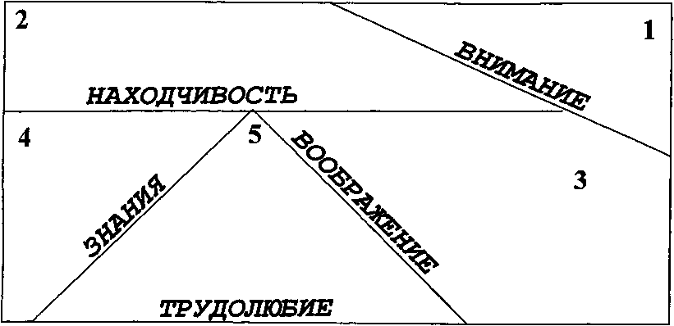

- Работа по таблице.

Для выполнения этой работы вам понадобиться внимание.
Смотрим на СЛАЙД

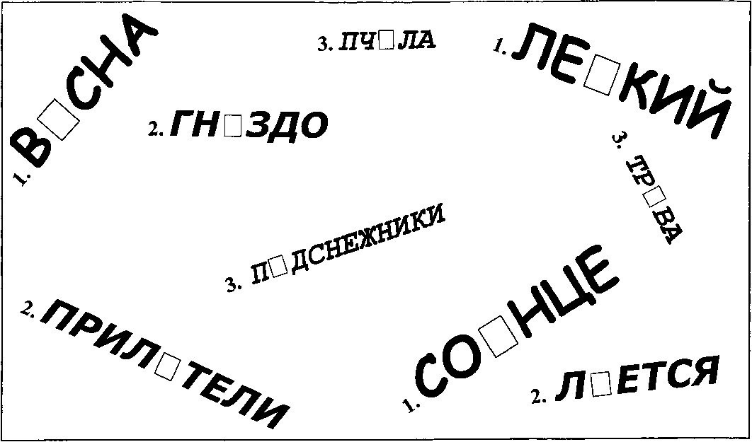

- Какие буквы пропущены? В словах солнце? Легкий? Льется?
Подснежник? Почему ты так думаешь?
- На какое правило остальные слова?
- Подберите проверочные слова.
- Назовите слова, которые вы запомнили.
- Неплохо…, но желательно эти слова запомнить все, т.к. на уроке они нам ещё понадобятся.
Я научу вас, как это можно сделать, а поможет нам в этом Эйдос – в переводе с греческого - яркий образ.
- Смотрим на таблицу. Слова записаны разным шрифтом не случайно – это вам подсказка.
- Итак, какое сейчас время года?
Составляю с ними предложения, выделяя нужное слово.
- Пришла весна → значит ярко светит солнце → и дует легкий ветерок. Слова, написанные крупным шрифтом мы использовали. Составили предложение о том, что увидели высоко в небе. Опускаемся ниже. Смотрим на деревья. Прилетели птицы → каждый из них поправляет свое гнездо → и целый день льется их песня. Замечательно. Теперь посмотрим на землю. Что мы видим? Появляется зеленая трава → и среди нее мы проглядывают первые подснежники → на один из них села пчела.
- Теперь запишите эти слова.
- Проверяем. Молодцы!
- Найдите среди них глаголы, определите время.

прилетели
льется

- Разберите глагол прошедшего времени по составу.
Молодцы! Благодаря вашему хорошему вниманию мы справились с первым заданием. 1 часть картинки открывается (переворачиваю часть картины).

- К каждому из этих слов вы подбирали проверочные слова, но в русском языке есть слова, которые не поддаются никакому правилу. И эти слова у нас находятся в словарях, мы их запоминаем. А это трудно! Но может помочь в этом опять образ – Эйдос.
Показываю таблицы с рисунками слов и находим в ней букву, которую нужно запомнить.
Пришёл(Человек ходит на двух ногах .У буквы ё тоже две точки, которые можно превратить в следы на песке. Следы ног никак на букву о не похожи.)
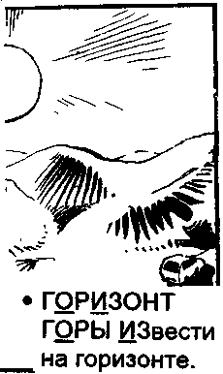
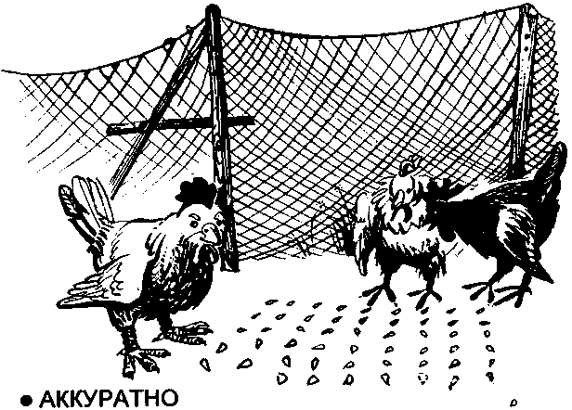

Корм КУРАм насыпают аккуратно
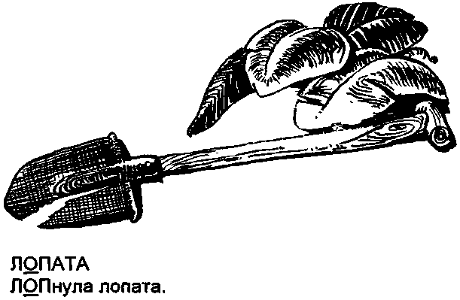

-

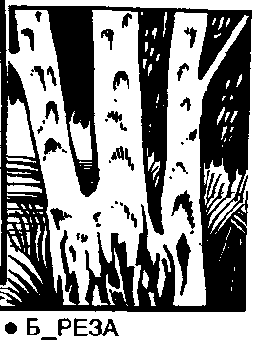
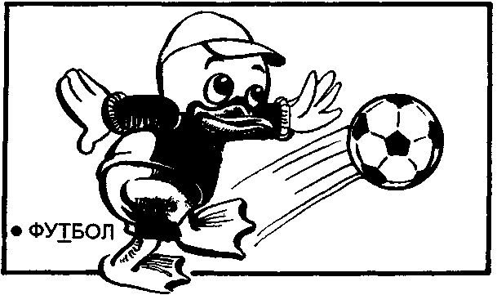

Запишите.
- Проверяем. Приготовили сигнальные карточки. У кого так – показываем мне зеленый сигнал. Кто написал по-другому – красный сигнал.
Ребята, а чтобы не сомневаться в написании таких слов, нам помогла ваша находчивость. Открываю 2 часть картины.

- А сейчас нам особенно понадобиться воображение.

Поработаем еще над одним словом из словаря обл…ко (записано на карточке).
- Ставим ударение.
- Узнаем безударную гласную. Для этого в своем воображении представим облако. Оно может быть таким , у кого-то , у кого-то .

- Кто из вас наблюдал за облаками?
- Кому хотелось на нем полететь?
- Я бы хотела подружиться с этим облачком. Выберите и вы себе особо понравившееся. Я на своем облачке в воображении могу улететь от своих неприятностей, посмеяться с ним, когда радостно, оно укроет меня в зной и жару и даст напиться. Многое может облачко. Но вот подул ветер и погнал его. Но в воображении я могу все: беру ленточку, привязываю его к облачку и держу. У меня получилась буква а. Значит, это слово всегда пишу с буквой а, а помогло мне мое воображение, мой образ.
- Подберите однокоренные слова: облачко, облачный, безоблачный, облачность.
- Выделяем корень
существительное облако поставьте во множественное число и составьте с ним предложение.
- Поэт Никитин, глядя на облака, создал свой образ и вот что у него получилось.
Облака в синеве белым стадом плывут. (какое удачное сочетание облаков с белым стадом, а глагол плывут удачно отображает их действие (один ученик работает у доски).
- Запишем.
- На доске будут работать самостоятельно двое ребят.

Задание на карточках:
- Небеса облаками одеваются, радугой опоясываются. (время, число, лицо, определить у глагола)
- (По) небу, словно белые ком…я ваты, раскинулис… пуш…стые обл…ка. (раскрой скобки, вставь пропущенные буквы, у глагола определи время).
Задание для класса:
Подчеркните главные члены предложения, самостоятельно подпишите сверху части речи.
- Открываю третью часть картины.

- А теперь проверим ваши знания.
Просклоняем существительное Проспрягаем глагол
(на слайде) (на слайде)
И. скворец ед. число мн. число
Р. скворц… 1л. пою по…
Д. скворц… 2л. по…
В. скворц… 3л. по…
Т. скворц…
П. о скворц…

Но очень часто, особенно при разборе, дети у глаголов определяют склонение, а у существительного – спряжение. Чтобы такого не было, открою вам секрет.

(На слайде запись)

Склонение Спряжение

Склонить голову Спрягать

Подчиниться Соединять
Видеть весн… Соловей по…
Видим весн… Соловьи по…
Увидели весн… Встречаешь …
Встречают …
(добавить местоимение)

Что-нибудь изменилось в существительных? Нет. Да, оно полностью подчинилось,, склонило голову. Поэтому у него определяем склонение. |  | Однокоренное слово спрягать. Запря-гать. Лошадь запрягаем. Без уздечки лошадь никуда не ускачет, и уздечка без лошади тоже не сдвинется. Они соединились.  Он (глагол) не склоняется, а соединяется, т.е. спрягается.

Вот какие интересные они, слова склонение и спряжение. Если хорошенько разобраться в них, ни за что не спутаешь, какие слова склоняются, а какие спрягаются.
- Открываем 4 часть картины.

- А сейчас понадобиться ваше трудолюбие.
У глаголов мы определяем спряжение. На какие две группы делятся все глаголы? Записываем слова в два столбика I спр. II спр.
Показываю карточки:

дрожит |  | поют |  | звенит |  | плывут |  | жужжат |  | тонет |  | раздаются

- Проверяем. Молодцы! → Обратите внимание на слова дрожит, жужжат.
- Кто может дрожать?
- Когда дрожит человек?
Конечно, дрожит от холода, страха, когда он один. Поэтому ж пишется одна. Жужжат пчелы. Когда они жужжат громче, когда пчела одна, или их много? Вот поэтому и пишется двойная согласная. В русском языке больше двух рядом не пишется.
- Открываем 5 часть картины.
Картина какого времени года у нас получилась?

- Весна – это такое время года, которое вдохновляет на работу.

Художники пишут картины.
Поэты пишут стихи.
Музыканты сочиняют музыку.
Мы с вами на уроке тоже будем творить. Напишем небольшое сочинение 5-7 предложений.
Будем искать свое слово, чтобы увидеть, услышать, почувствовать весну.
Посмотрите на доску, все что мы делали сегодня на уроке вам это поможет, поможет и музыка, где вы,может быт, увидите свою весну, услышите журчание воды, пение птиц. Я думаю,она вдохновит вас на творчество.
Я буду работать вместе с вами, мне тоже хочется творить. Я буду писать сочинение вместе с вами. А музыка нам будет помогать. (Включаю музыку «Фантазия»)

- Обобщение

Пора заканчивать. Так хочется услышать, что же у нас получилось? (читают дети).
А сейчас передайте свои сочинения. Мы издадим книгу ваших творческих работ. Это будет память о нашем с вами уроке. Свое сочинение я дарю вам (читаю его).
Тихо ступила на землю весна. Звонкой барабанной дробью отметил приход весны в лесу дятел. Жизнь нарастает с каждым часом. На припеках уже мелькают ослепительно-желтые лимонницы и первые цветки мать-и-мачехи. Почувствовав тепло солнечных лучей, жучки, паучки, букашки выбираются на солнышко, греются та, расправляя крылышки, усики, ножки. Яркое солнце осветило в вышине жаворонка и теперь он уже кажется с земли не серенькой птичкой, а золотой звездочкой, вторым крохотным солнышком, рожденным самой землей.

